**公益講座：A+TRIZ助力專利規避與高價值專利再生**

**「把專利支出點轉為專利收入點」的系統化方法**

主辦單位: 國際創新方法學會、中華系統性創新學會



時間：2024年10月12日(星期六) 19:00-21:00

地點：線上講座 (線上連結報名後通知)

講者：許棟樑教授 國際創新方法學會 理事長, 國際系統性創新期刊主編、清華大學 榮譽退休教授

學歷: 美國西北大學 企業管理碩士；美國加州大學洛杉磯分校 工學博士、資訊科學碩士; 紐約州立大學 機械碩士；國立臺灣大學 機械學士

經歷: 9年業界27年學界工作經驗。曾服務於美國電子業摩托羅拉及惠普多年。中華系統性創新學會創匯力市長、中華萃思學會秘書長。中國工業工程學會教育與訓練委員會召集人。兼任中央標準局電子類專利外審審查委員。臺灣清華大學教授23年。曾擔任大陸多家知名大學客座/訪問教授。曾應邀到臺灣、香港及中國大陸80家以上知名公司授課或輔導超過百次。TRIZ授課超過8,000人次。發展一套系統化解題輔導模式與創新方法。實際輔導產業，成功解決超過百個產品/制程/設備 產業實務問題。 發展一套專利規避再生強化手法，成功規避超過40個專利， 並產生眾多可專利點子。

摘要：

目前的專利規避大多是基於法律面、文字面、統計面與管理面的分析而規避，可以避免給付權利金或者被控告侵權。我們認為這是消極的做法，若能更進一步，從對手或我們自己的專利，產生出可專利的新點子，除了可以規避原本可能侵權的專利，更有機會衍生新的專利，來收取專利權利金，或作為與對手折衝產生交叉授權的籌碼，免付權利金而可合法生產產品。

這是本講座提倡的積極思維：「從他人或自己的專利來產生更多專利和價值」。本講座旨在簡介如何以A+TRIZ創新方法定制化應用來規避、再生與提升專利之價值。期能藉由此手法的推展，協助國內產業，除了規避專利以合法使用對手專利點子,避免權利金和訴訟費用，更可望有機會，產生更多專利和提升現有專利的價值。

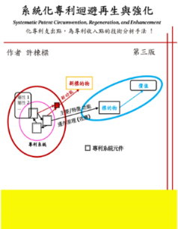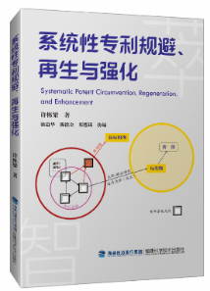大綱:

[www.ssi.org.tw/Book](https://www.ssi.org.tw/?page_id=567)

* **背景和動機**
* **專利 規避/再生/強化, 擴展與診斷改善 定義**
* **A+TRIZ 強效手法與專利應用:高價值專利定義**
* **實戰案例分享與討論**
* **進一步學習資源**
* 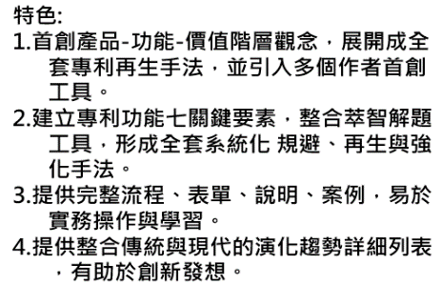**Q & A**



報名連結: [**A+TRIZ專利技術分析**](https://www.systematic-innovation.org/index.php/zh-tw/course/open/crcs-169)

相關課程網址: <https://www.ssi.org.tw>

Email: [service@i-sim.org](mailto:dsheu@i-sim.org);

諮詢電話：(03)572-3200